

Administrator Handbuch

Inhaltsverzeichnis
Inhaltsverzeichnis 2
Vorwort 4
Systemvoraussetzungen 4
Durchführung der Installation 4
Frontend und Backend 5
Benutzergruppen 5
Passwörter 6
Templates 6
Module 6
Pakete installieren 7
Mehrere Pakete auf einmal installieren 9
Module deaktivieren 9
Einstellungen 9
Grundeinstellungen 9
Design 12
Spamfilter 14
Schwarze Liste 15
Besucher aus folgenden Ländern dürfen nicht kommentieren 15
Chinesische Schriftzeichen verbeiten 15
Cache 15
MOTD / Nachricht des Tags 15
Paketquelle 16
Fehlerbehebung 16
Format einer Paketquelle 16
Logo 17
Sprachen 17
Sonstige einstellungen 17
Experteneinstellungen 17
Versteckte Einstellungen 18

Vorwort
UliCMS ist schlankes und doch recht flexibles Web Content Management System für kleine und mittelgroße Websites.
Dieses Handbuch richtet sich vorwiegend an Administratoren und an Webmaster.
Es werden das Konzept der Nutzer und der Rechteverwaltung, die Konfigurationsmöglichkeiten des CMS sowieso das Konzept der Paketverwaltung und weitere Dinge erklärt,

Systemvoraussetzungen
Für die Installation von UliCMS benötigen Sie:
- Einen Webspace mit mindestens 10 MB Speicherplatz
[Wenn Sie die mitgelieferten Erweiterungspakete ebenfalls auf den Server hochladen möchten, werden mindestens 10 MB benötigt]
- PHP 5 oder neuer
- MySQL 5 oder neuer
- GD-Libray (bei 99 % aller Hoster vorhanden)
- mod_rewrite oder ISAPI_Rewrite

Durchführung der Installation
Entpacken Sie die heruntergeladene zip-Datei
1. Laden Sie den Inhalt des Ordners ulicms auf den Server hoch.
2. Rufen Sie den Installer im Browser auf.
Diesen finden Sie, sofern Sie das CMS in dem Hauptverzeichnis Ihrer Domain installiert haben, unter www.meinehomepage.de/installer/
Wobei meinehomepage.de durch Ihre Domain ersetzt werden muss.
Die Installation in einem Unterordner ist zwar möglich, wird aber nicht empfohlen.
3. Folgen Sie den Anweisungen des Installers.
4. Löschen Sie den Ordner „installer“ vom Server.
5. Loggen Sie sich mit dem Gewählten Passwort und dem angegebenen Nutzernamen in den Administrationsbereich ein und beginnen Sie mit der Erstellung Ihrer Website.
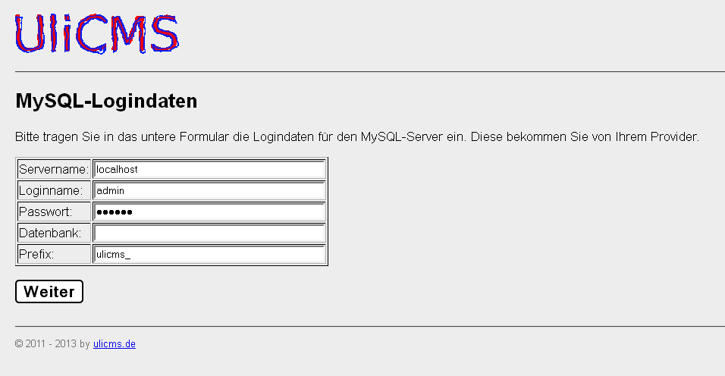

Frontend und Backend
In UliCMS gibt es zwei verschiedene Bereiche:
Das Frontend und das Backend.
Das Frontend ist die Ansicht der Website, so wie Sie die Besucher sehen.
Das Backend ist eine Oberfläche in der die Redakteure den Inhalt der Internetseite bearbeiten können. Dieser Bereich wird oft auch Administrationsbereich genannt.
Den Administrationsbereich finden Sie, in dem Sie hinter dem letzten Schrägstrich /admin anhängen.

Benutzergruppen
UliCMS unterstützt das Erstellen von Benutzergruppen und die individuelle Vergabe von Berechtigungen auf Gruppen-Basis.
Dem Benutzer werden nur die Menüpunkte auf die er die Zugriffsrechte hat, angezeigt.
Die Berechtigungen werden in der Datenbank-Tabelle „groups“ im JSON Format gespeichert. Die Benutzerkonten sind über die „group_id“ mit jeweils einer Gruppe verknüpft.
Wenn sich Gäste registrieren können sollen, dann muss eine Gruppe „Gäste“ mit minimalen Berechtigungen angelegt werden. Dies ist die Standardgruppe, wenn man Accounts anlegt, diese aber keiner Gruppe zuweist.
Anschließend muss diese als Standardgruppe festgelegt werden.

Passwörter
Passwörter werden als gesalzener SHA-512 Hashwert in der Datenbank gespeichert.
Wenn noch kein Salt generiert wurde, wird das gemacht, sobald vom System die Funktion hash_password aufgerufen wurde.
Der Salt wird in der ulicms_settings Datenbanktabelle unter dem Wert password_salt als alphanumerische Zeichenkette gespeichert.
Wenn dieser Wert Verloren geht, können sich sämtliche Benutzer nicht mehr anmelden.

Templates
Die Templates können direkt im Browser bearbeitet werden. Dabei kommt der freie Code-Editor CodeMirror zum Einsatz, welcher auch Syntax Highlighting und die Anzegie von Zeilennummern unterstütztunterstützt.
Templates können nur von Nutzern mit der Admin-Rolle bearbeitet werden.
Mehr zur Bearbeitung von Templates im Entwickler Handbuch.

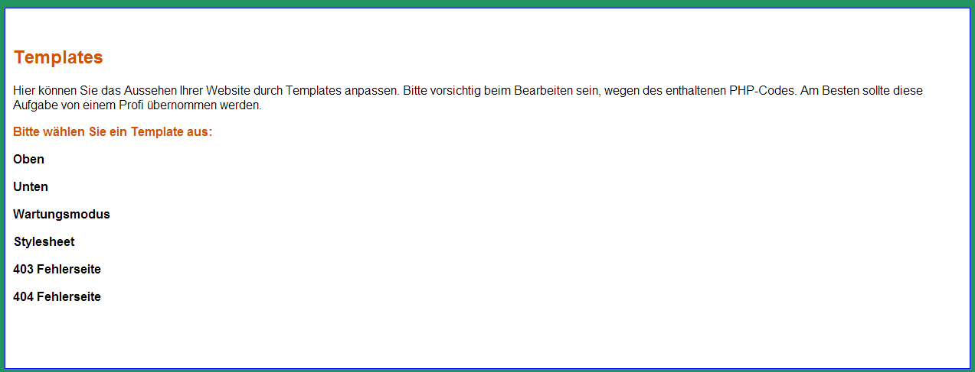

Module
UliCMS kann mit Modulen beliebig erweitert werden.
Module sind kleine Programme die die Website mit interaktiven Elementen erweitern (z.B. Gästebüchern, Kontaktformulare oder Kalender).
Die Module können entweder aus einer Paketquelle bezogen oder per Dateiupload installiert werden.
Module können mit einem Klick automatisch installiert und auch wieder entfernt werden.
Sofern die PHP-Einstellung allow_url_fopen deaktiviert ist und der Provider auch nicht das php-curl Modul installiert hat, können Pakete nicht per http:// oder ftp:// bezogen werden, sondern nur aus dem lokalen Dateisystem.

Pakete installieren
Damit können Sie Module oder Themes für UliCMS installieren.
Die Archivdateien, die Modules oder auch Themes enthalten nennt man auch Pakete.
Jeder Paketname entspricht dem Schema mein_paket-1.0.0, wobei 1.0.0 die Versionsnummer ist.
Pakete mit dem Prefix theme_ enthalten fertige Designs für das CMS.
Wenn Pakete installiert werden, werden bestehende Dateien überschrieben.
Beachten Sie bitte, das manche Module bei der Deinstallation nicht nur Ihre Dateien und sondern auch Ihre Datenbanktabellen entfernen.
Um ein Paket zu installieren Klicken Sie auf den Button [installieren] neben dem Namen eines Paket.
Sie können Pakete entweder automatisch aus der Paketquelle herunterladen lassen, oder sie können Paket über einen Datei-Upload selber hochladen.
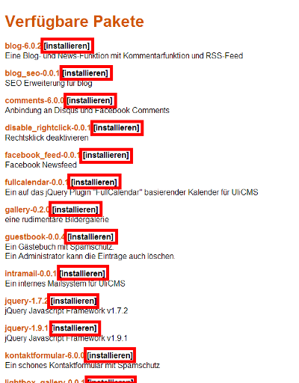

Mehrere Pakete auf einmal installieren
Es können auch mehrere Modul auf einmal installiert werden.
Hängen Sie dafür die Namen der Pakete mit Komma getrennt, als GET-Parameter an die URL:
http://Domain]/admin/index.php?action=install_modules&packages=blog_seo-0.0.1,comments-6.0.0

Module deaktivieren
Module lassen sich deaktivieren, in dem man über ein FTP-Programm den Ordner des Moduls umbenennt.

Einstellungen
UliCMS bietet umfassende Konfigurations- und Individualisierungsmöglichkeiten.

Grundeinstellungen
Hier finden Sie die grundlegenden Einstellungen des Systems.
Titel der Homepage:
Der Titel dieser Internetpräsenz.
Motto der Homepage:
Wie dieser Text angezeigt wird, hängt vom verwendeten Theme ab.
Inhaber der Homepage:
Das wird meistens für die Ausgabe des Copyright-Hinweises genutzt.
Logo ausblenden:
Statt dem Logo den Titel der Homepage als Text anzeigen.
E-Mail Adresse des Inhabers:
Dieser Wert ist wichtig, da Benachrichtigungsmails an diese E-Mail Adresse gesendet werden.
Startseite:
Die erste Seite, die angezeigt wird, sofern man Ihre Domain direkt aufruft.
Für jede Sprache kann eine andere Startseite hinterlegt werden.
Wartungsmodus aktivieren:
Damit können Sie Ihre Website während Wartungsarbeiten sperren.
Dann wird die Wartungsmeldung aus dem Template maintenance.php ausgegeben.
Gäste dürfen sich registrieren:
Hier können Sie einstellen, ob Gäste sich im Backend registrieren dürfen.
Wichtig!
Bevor Sie diese Option aktivieren, erstellen sie eine neue Gruppe mit eingeschränkten Berechtigungen und machen Sie diese zur Standardgruppe!
Keywords, Beschreibung:
Hier können allgemeine Metadaten eingegeben werden, die dafür gelten, wenn für eine Seite keine Metadaten angegeben wurden.
Kommentarsystem:
Durch Installation des Pakets comments-6.0.0 können Facebook oder Disqus als Kommentarsysteme in die Seite eingebunden werden. Hier können Sie auswählen, welches Kommentarsystem verwendet werden soll.
Facebook-ID:
Ihre Facebook ID – wird für die Moderation von Facebook Comments benötigt.
So können Sie Ihre Facebook ID rausfinden

Disqus-Shortname:
Disqus ist ein Anbieter von einer Kommentarfunktion die über ein JavaScript in Ihre Website eingebunden werden kann. Dafür ist eine Registrierung beim Anbieter erforderlich. Wenn man sich auf http://disqus.com registriert, bekommt muss man einen Shortname festlegen. Diesen muss man dann hier eingeben.
W3C Validierungsfehler automatisch korrigieren
HTML Validierungsfehler wie veraltete HTML-Tags automatisch korrigieren. Falls es Probleme mit einem Modul oder Theme geben sollte, deaktivieren Sie diese Option.
Zeitzone:
Die Zeitzone die für die Ausgabe von Zeit und Datum verwendet werden soll.
Die Zeitzonen sind nach dem Schema Kontinent/Stadt aufgebaut.
Suchmaschinen:
Damit können Sie festlegen, ob Ihre Internetseite über Suchmaschinen wie z.B. Google gefunden werden soll oder nicht.

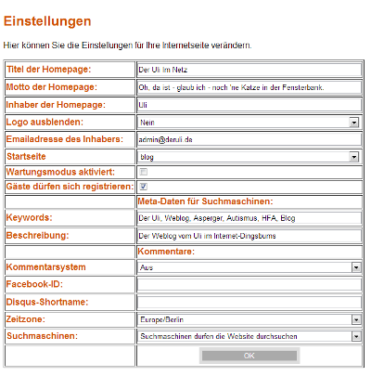

Design
Hier können Sie verschiedene Dinge die das Design angehen einstellen.
Sie können hier unter anderem das Format für die Seitentitel, die Schriftgröße, -Art und und -Farben festlegen.
Hier können Sie auch ein Backend Design für den Adminbereich, sowie ein Frontend Design für die Website festlegen.

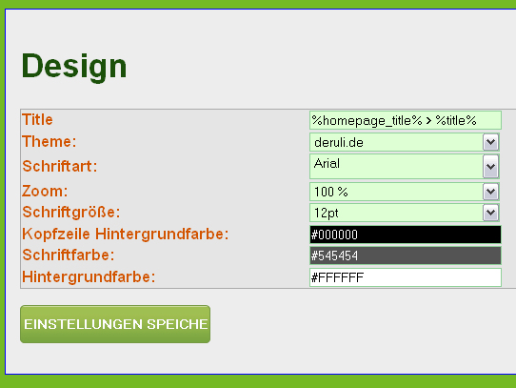
Der Zoom-Faktor wird per CSS3 Zoom umgesetzt.
Damit wird die Ausgabe des Designs insgesamt skaliert.
Die Schriftarten sind websicher. Das bedeutet, sofern die Schriftart nicht auf dem Computer existiert wird auf eine ähnliche alternative Schriftart ausgewichen.
Wenn Sie eine eigene per @font-face einbauen möchten und diese hier auch zur Auswahl haben wollen, dann bearbeiten Sie unter admin/inc die Datei fonts.php und fügen Sie Ihre eigene Schriftart wie in den Kommentaren in der Datei beschrieben hinzu.

Spamfilter
UliCMS bietet diverse Maßnahmen zur Bekämpfung Formularspam.
Der grundlegende Spamschutz funktioniert über die honeypot-Methode.
Diese Methode basiert darauf, dass die meisten Spambots alle Felder ausfüllen.
Es wird ein Textfeld mit einem verlockenden Namen erzeugt (z.B. telephone).
Das Textfeld wird dann per CSS außerhalb des sichtbaren Bereichs positioniert.
Für Menschen sind diese Textfelder nicht sichtbar.
Spambots jedoch füllen diese Felder aus und entlarven sich somit als Spambot.
Es gibt noch zusätzliche Anti-Spam Optionen. Diese werden im folgenden erklärt

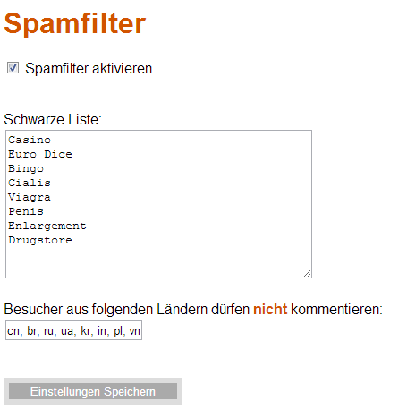

Schwarze Liste
Damit können Sie Wörter festlegen, die nicht im Text vorkommen dürfen. So können Sie z.B. Potenzmittel Spam effektiv bekämpfen. Pro Zeile muss ein Wort eingetragen sein.

Besucher aus folgenden Ländern dürfen nicht kommentieren
Wenn Sie eine deutschsprachige Internetseite haben, ist es sehr unwahrscheinlich das z.B. ein Chinese kommentiert. Hier können Sie Besucher aus bestimmten Ländern von der Kommentarfunktion ausschließen.
Diese Funktion funktioniert über den Hostname des Besuchers. Man muss dort die Domainendungen der zu blockierenden Länder mit Komma getrennt und ohne Punkt eingeben.
Beispielwert:
ru, cn, in
Sperrt Besucher aus Russland, China und Indien.

Chinesische Schriftzeichen verbeiten
Mit dieser Option werden Nachrichten die chinesische Schriftzeichen enthalten vom System blockiert.

Cache
Nach dem an der Internetseite Änderungen durchgeführt wurden, muss der Cache geleert werden.
Der Cache ist ein Zwischenspeicher der der Beschleunigung der Ladezeit dient.
Der Cache kann bei Bedarf deaktiviert werden.
Dafür muss man die Konfigurationsvariable cache_disabled mit einem beliebigen Wert anlegen.
Aktivieren kann man den Cache dann wieder in dem man diese Konfigurationsvariable löscht.
Es werden nur einfache Seiten gecacht. Seiten mit eingebetteten Modulen werden nicht gecacht.

MOTD / Nachricht des Tags
Hier kann man eine Nachricht festlegen, die allen Nutzern im Dashboard angezeigt wird.
Wenn man diese deaktivieren möchte, muss man dieses Feld einfach leer lassen.

Paketquelle
Hier können Sie festlegen woher Module die per Pakete > Paket installieren installiert werden können geladen werden sollen.

Fehlerbehebung
Falls auf Ihrem Server allow_url_fopen deaktiviert ist und php-curl ebenfalls nicht installiert ist, können Sie Pakete nur aus dem Dateisystem installieren. Dafür müssen Sie den packages-Ordner aus dem UliCMS Git Repository in das Hauptverzeichnis des CMS hochladen und dann Als Paketquelle „Aus dem Dateisystem auswählen
Bitte beachten Sie, dass die URL zur Paketquelle mit einem Schrägstrich enden muss.

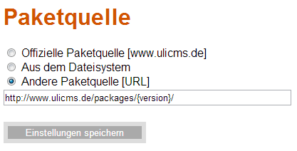

Format einer Paketquelle
Bei einer Paketquelle handelt es sich um einen Ordner der einem vorgegebenen Format entsprechen muss.
Dieser Ordner muss eine Textdatei, die die Namen der Pakete durch Zeilenumbrüche getrennt enthält, enthalten. Außerdem muss der Ordner archives der die Pakete als .tar.gz Archiv enthält vorhanden sein.
Der Ordner descriptions, der für jedes Paket eine .txt Datei mit der Paketbeschreibung enthält ist optional.
Eine Paketquelle könnte Sie mit dem ulicms-pkg Framework (http://www.ulicms-pkg.de) automatisch generieren lassen.

Logo
Hier können Sie ein Logo hochladen. Das Logo darf maximal 500 Pixel breit und 100 Pixel hoch sein.
Wie das Logo verwendet wird, hängt von Ihrem Theme ab.

Sprachen
UliCMS ermöglicht die Erstellung von mehrsprachigen Internetseiten.
hier können Sie Sprachen anlegen oder löschen.
Außerdem können Sie hier die Standardsprache festlegen.
Bitte beachten Sie, dass die meisten Pakete für UliCMS nur in Deutsch und Englisch verfügbar sind.

Sonstige einstellungen
Cache aktiviert:
Hier können Sie einstellen, ob die Seiten zur Verbesserung der Ladezeiten zwischengespeichert werden sollen.
Cache Gültigkeitsdauer:
Nach X Minuten werden gecachte Seiten erneuert.
Cache Speicher:
Hier können Sie die Caching Engine auswählen.
Derzeit wird entweder „Datei“ oder „Cache_Lite“ unterstützt. „Cache_Lite“ ist jedoch nicht überall verfügbar, deshalb ist „Datei“ die Standardauswahl.
Shortcuts ersetzen:
Es könnte bestimmte Standardtastenkombinationen des Browsers überschrieben.
Derzeit wird nur Strg+S für Speichern unterstützt.
Hier können Sie auswählen ob diese Funktion aktiv sein soll, im Backend oder Frontend oder global.
Nicht jedes UliCMS Modul unterstützt dieses Feature.
Menüeinträge verschieben:
Alle Menüeintrage aus Menü X in Menu Y verschieben – z.B. beim Wechsel des Themes
Emailversand:
Hier können Sie auswählen, auf welche weise E-Mails versandt werden sollen.
Aktuell kann man zwischen PHP und SMTP per PEAR Mail wählen.
Für PEAR Mail werden die Zugangsdaten für einen SMTP-Server benötigt.

Experteneinstellungen
Diese finden Sie unter Einstellungen > Sonstiges > Experteneinstellungen.
Hier können Sie die Konfigurationsvariablen direkt bearbeiten.

Versteckte Einstellungen
error_reporting Das level der PHP Fehlerausgabe
locale Siehe http://php.net/manual/de/function.setlocale.php
session_timeout Nach x Minuten ohne Aktion wird der Nutzer automatisch ausgeloggt.
Standardwert: 60
enforce_https Wenn diese Variable existiert, wird eine verschlüsselte Verbindung über HTTPS erzwungen.
proxy Proxy der vom System verwendet werden soll.
date_format Das Standardformat für Datums- und Zeitangaben
db_schema_version Die Versionsnummer des aktuellen Datenbankschema (wichtig für Update-Skripts).
empty_trash_days Papierkorb nach X Tagen leeren.
password_salt Das Passwort Salz. Dieser Wert darf nicht geändert werden, da sonst die Passwörter ungültig werden.

